ПРИЛОЖЕНИЕ

По данным мониторинга социально-экономического развития города за январь-июль 2022 года увеличились показатели в сравнении с аналогичным периодом прошлого года по 6-ти из 9-ти основных отраслей экономики. Увеличение показали: промышленность + 30,8%, транспорт + 10,4%, розничная торговля +17,8 %, оптовая торговля +0,9%, платные услуги населению + 15,3%. Снижение отмечено в: строительстве на 25,2%, сельском хозяйстве на 13,8%, общественном питании на 1,1%.
Темп роста среднемесячной заработной платы в расчете на одного работника в Новороссийске по крупным и средним предприятиям составил 110,2 %.
На 01 августа текущего года численность официально зарегистрированных безработных уменьшилась на 211 человек или на 19,9% и составила 848 человек. Уровень регистрируемой безработицы составил 0,4%, в январе-июле 2021 года показатель составлял 0,5%.
Слайд 1 Слайд 2

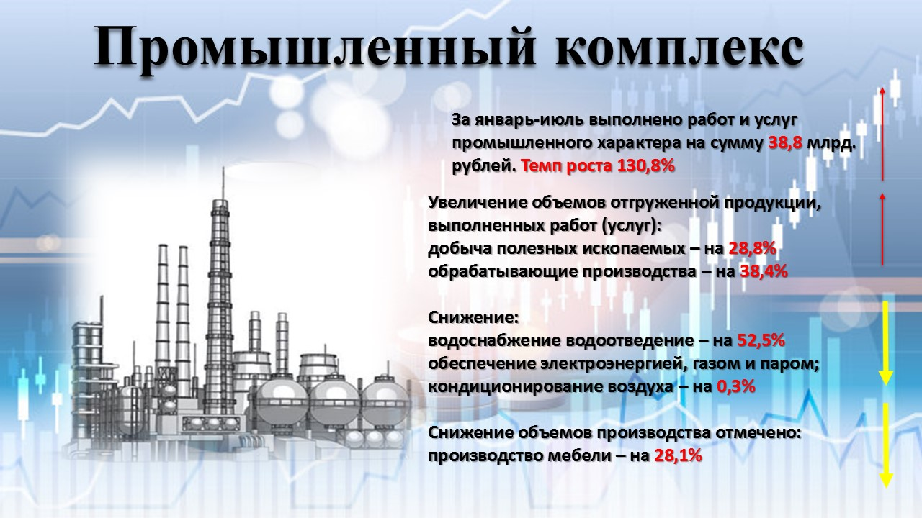
Слайд 3 Слайд 4
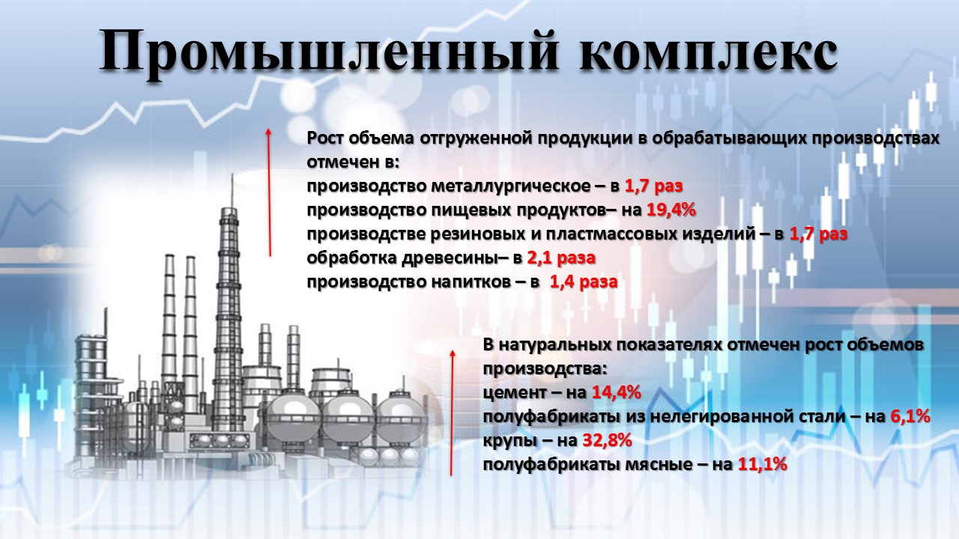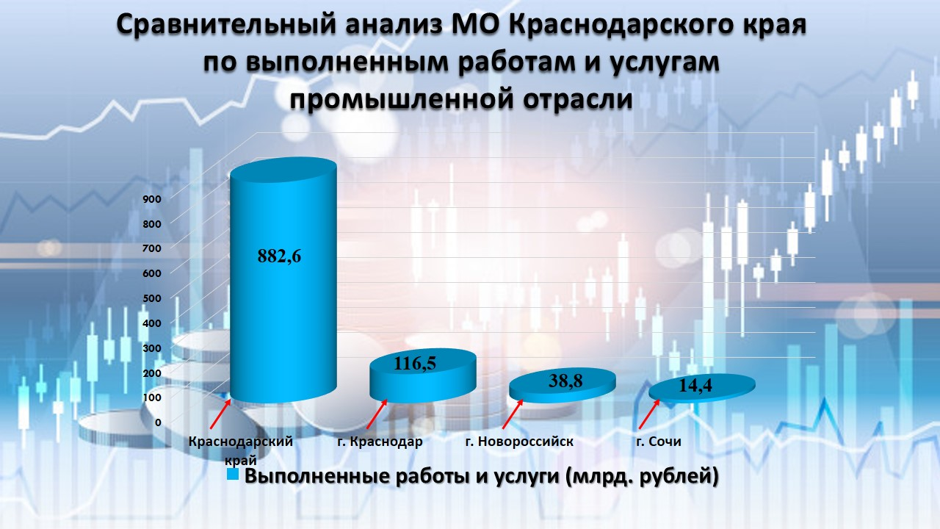
Слайд 5 Слайд 6
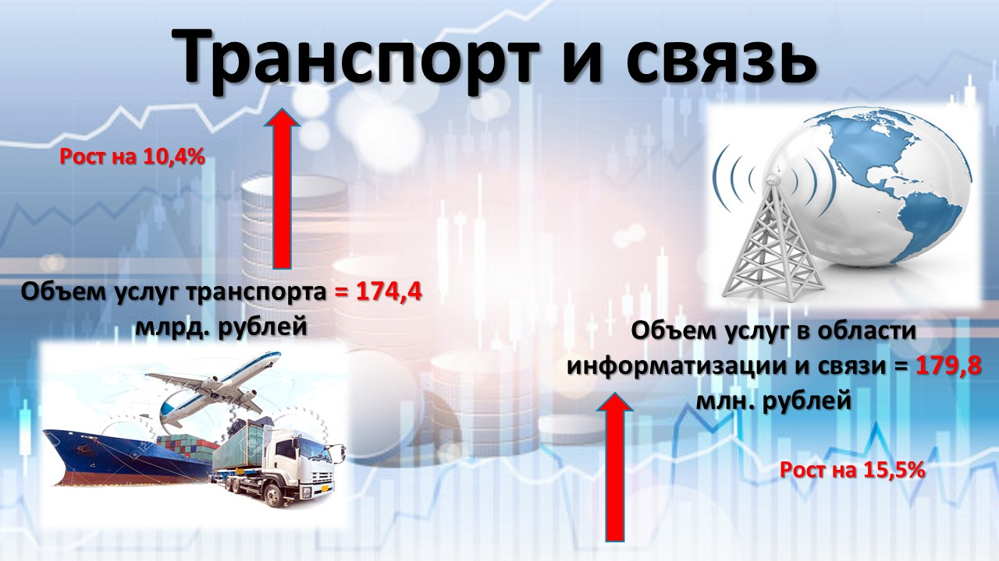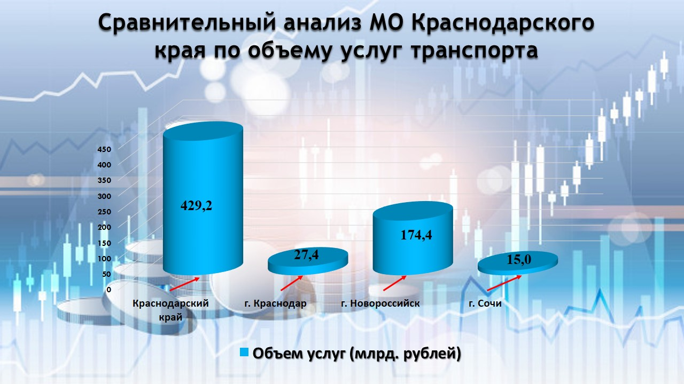
Слайд 7 Слайд 8
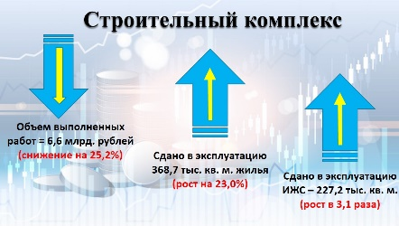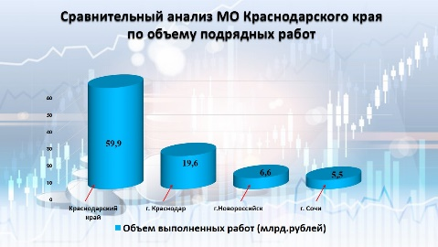
Слайд 9 Слайд 10
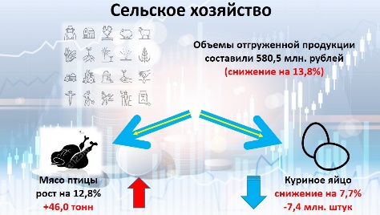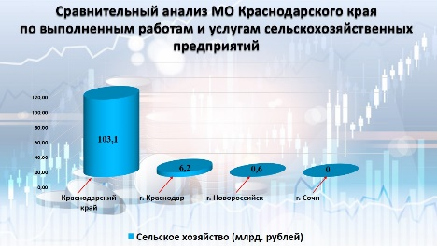
Слайд 11 Слайд 12
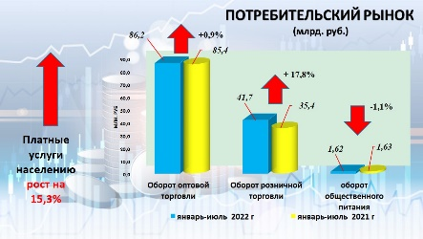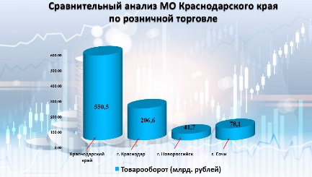
Слайд 13 Слайд 14
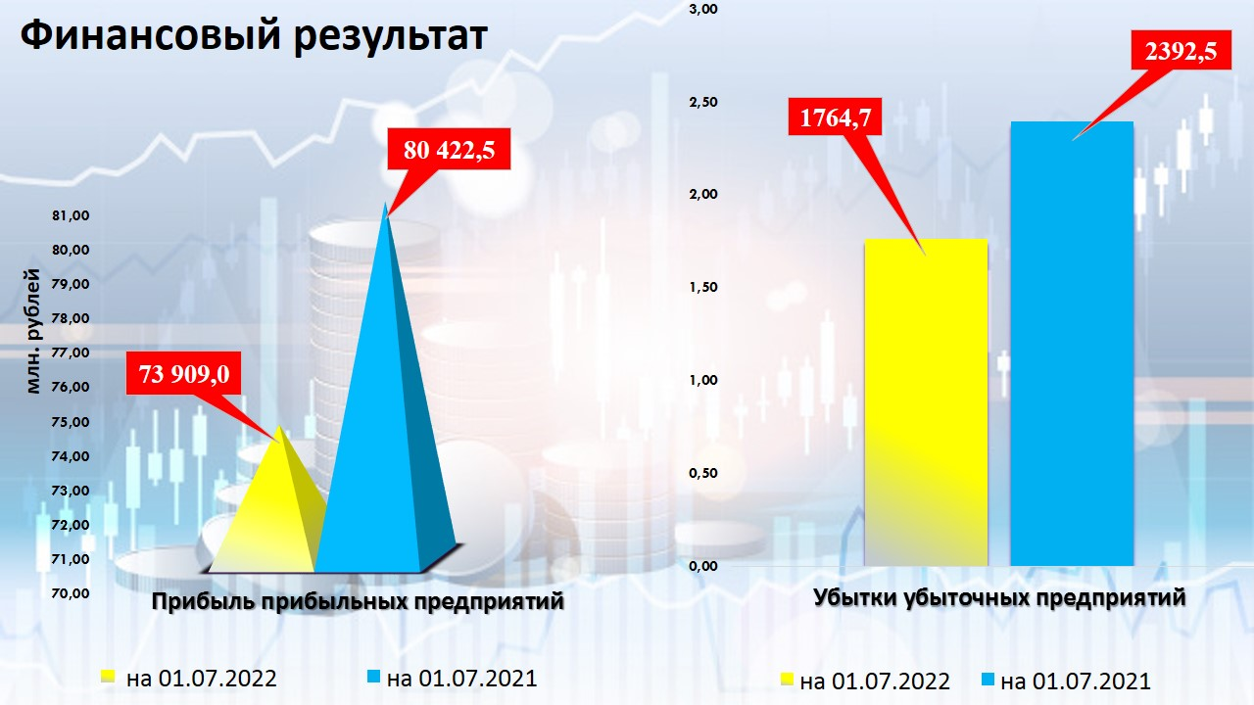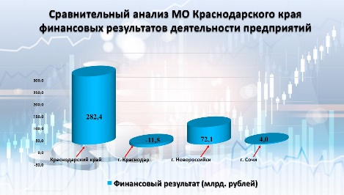
Слайд 15 Слайд 16
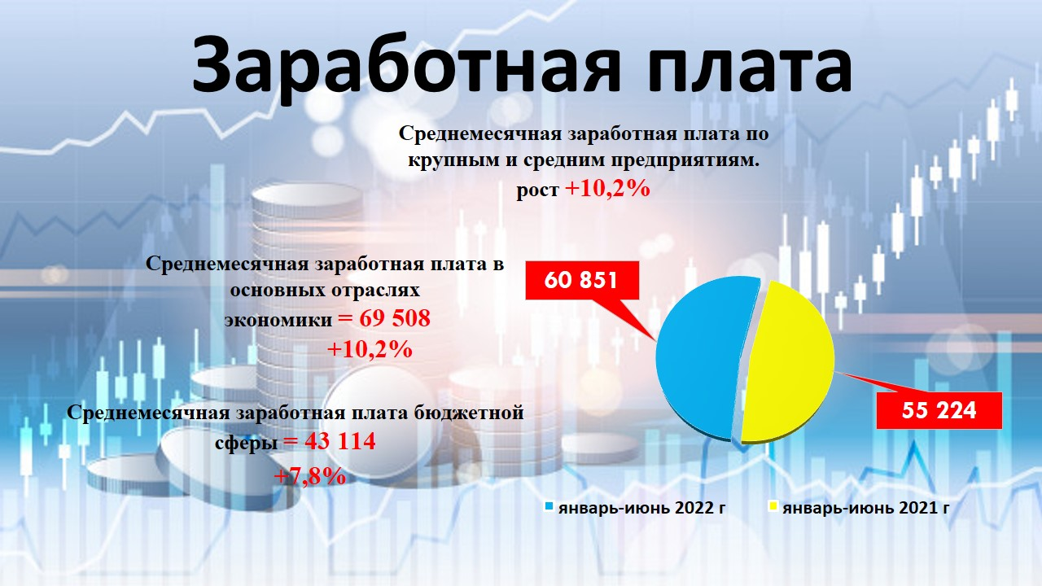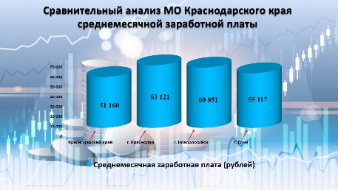
Слайд 17
